***Московский государственный технический университет им. Н.Э. Баумана***

***Факультет «Информатика и системы управления»***

***Кафедра ИУ5 «Системы обработки информации и управления»***

Курс «Парадигмы и конструкции языков программирования»

Рубежный контроль №2

Вариант №18

Выполнил:

Студент ИУ5-34Б Тумановский А. М.

Подпись и дата: ______________

Проверил:

Преподаватель каф. ИУ5 Гапанюк Ю. Е.

Подпись и дата: _____________

Москва, 2023 г.

**Условия рубежного контроля №2 по курсу ПиК ЯП**

Рубежный контроль представляет собой разработку тестов на языке Python.

1) Проведите рефакторинг текста программы рубежного контроля №1 таким образом, чтобы он был пригоден для модульного тестирования.

2) Для текста программы рубежного контроля №1 создайте модульные тесты с применением TDD - фреймворка (3 теста).

**Текст программы:**

**main.py:**

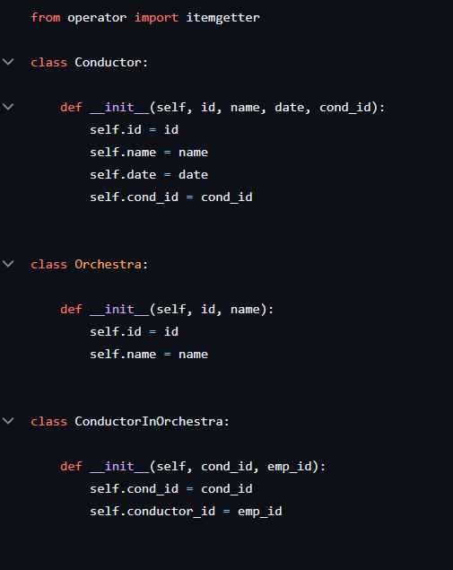

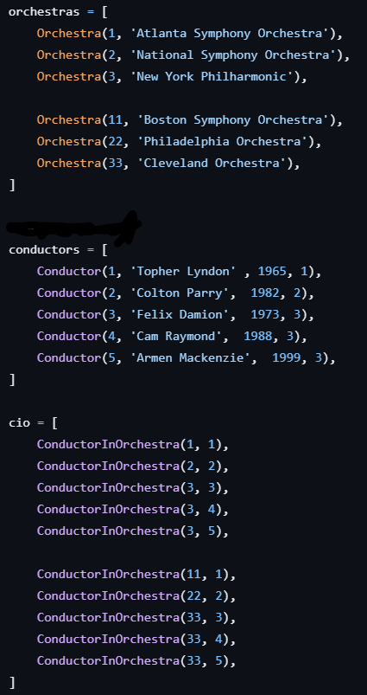

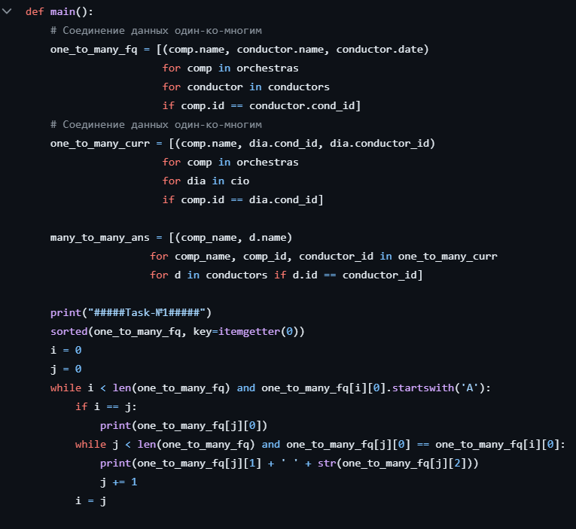

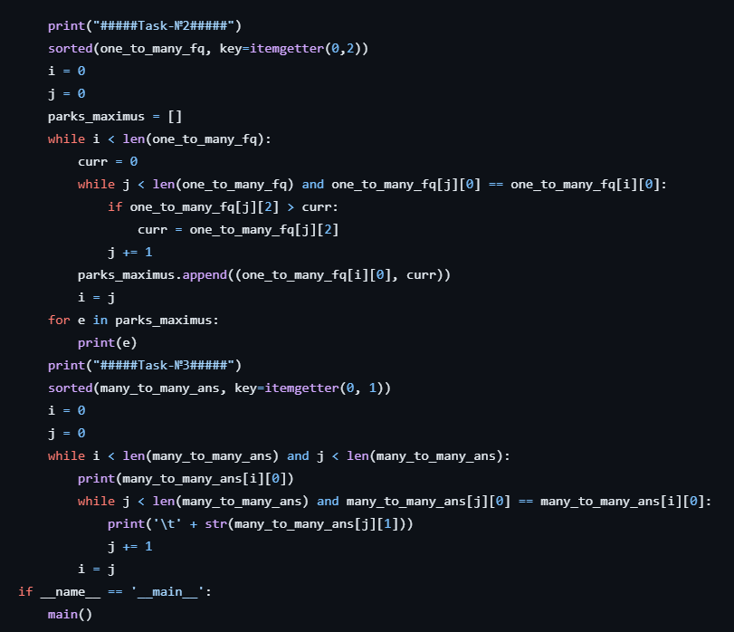

**Test.py:**

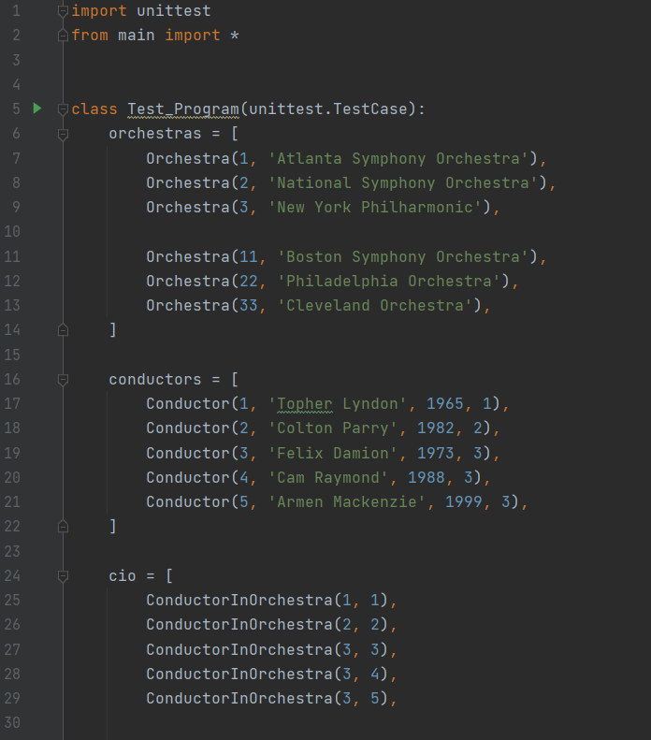

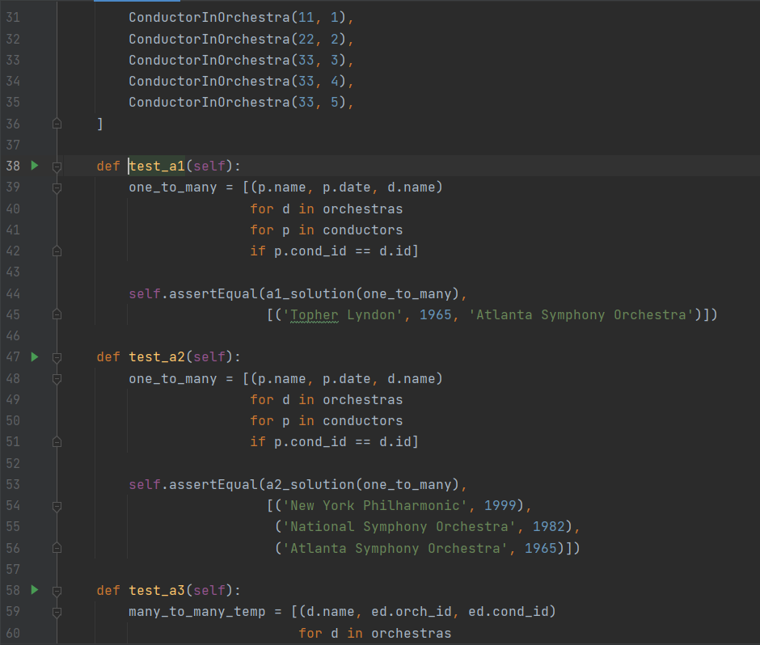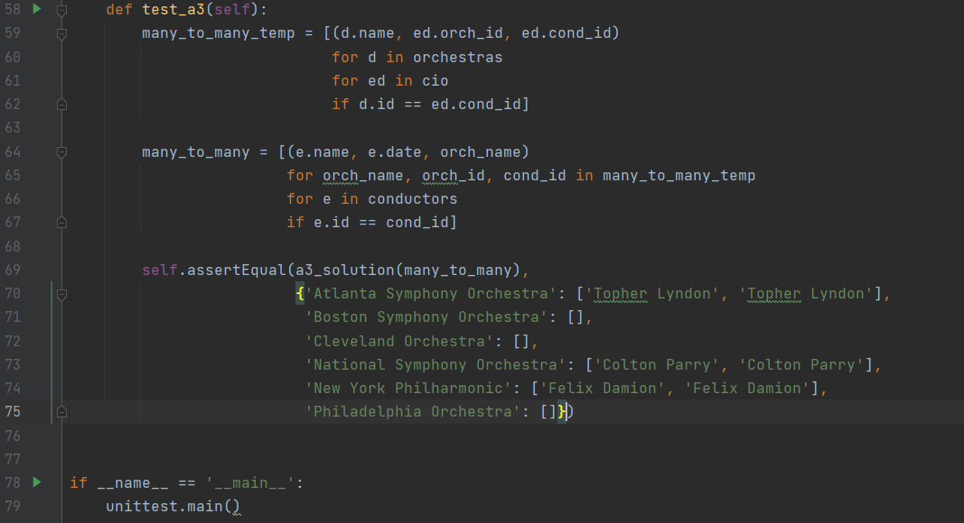

**Результаты тестов:**

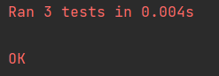

Если при проверки функции a3_solution намеренно сделать ошибку в тестах, то в результатах теста увидим ошибку:

